РОЛЬ СОЦИАЛЬНОГО ПАРТНЕРСТВА В РЕАЛИЗАЦИИ И РАЗВИТИИ СЕТЕВОГО ПРОЕКТА "ГОРОДСКАЯ ШКОЛЬНАЯ СТУДИЯ-ЛАБОРАТОРИЯ КИНО И ТЕЛЕВИДЕНИЯ "ЗЕРКАЛО"
Гриценко Мария Александровна,
педагог дополнительного образования
высшей категории, руководитель студии
детского кино и телевидения «Зеркало»
МБОУДОД «ГЦИР»

Привлечение специалистов, профессионалов в разных сферах деятельности к проблемам учреждения дополнительного образования и созданным там проектам – задача, обозначенная президентом РФ. Цель такой работы - создание качественно нового уровня отношений, взаимодействия по решению проблем развития образования кругом заинтересованных лиц, способных к достижению конструктивного соглашения и выработке единой образовательной политики.
Сфера услуг дополнительного образования за последнее время сильно расширилась. Городской сетевой проект - новая форма организации дополнительного образования, позволяющая на более высоком уровне организовать досуг и занятость детей, значительно улучшить качество образовательных услуг.
Проект "Городская школьная студия-лаборатория кино и телевидения "Зеркало" появился благодаря опыту, полученному в ходе десятилетней работы педагогов дополнительного образования в одноименной студии МБОУДОД "ГЦИР". Педагоги, увлеченные съемкой детского кино, начали работать в этом направлении, и в 2013 году родился городской сетевой проект, объединивший 11 образовательных учреждений, желающих создать студии кино и телевидения в своих образовательных учреждениях. Сразу стало понятно, что дети и педагоги из школ придут в проект не только за знаниями - они придут за значимыми событиями, интересными формами работы, полезными знакомствами, возможно, новой профессией.
Успех нашего проекта мы построили на простых и важных аспектах:
- интерес к информации, а кино и ТВ - источник информации в обществе никогда не иссякнет;
- системный подход - знания даются по всем областям кино и телевидения. Ни одно учреждение общего или дополнительного образования так глубоко не разбиралось в вопросе обучения по этому направлению, как студия детского кино и телевидения "Зеркало" при МБОУДОД "ГЦИР";
- многообразие форм работы, одной из которых является поддержка проекта профессионалами в области кино и ТВ - нашими социальными партнерами.
- навыки работы с информацией и видеотехникой, полученные на проекте, могут помочь разнообразить деятельность любого другого городского проекта. Грамотное освещение мероприятий украсит любую деятельность.
Большие планы по реализации и развитию проекта мы связывали с социальными партнерами, благодаря которым наш проект стал уникальным.
Социальное партнерство уже давно стоит на одном из важных мест в системе дополнительного образования. Без него нельзя обеспечить возможность каждому ребенку получить дополнительное образование исходя из его интересов, склонностей и способностей. Интересы детей очень широки и, конечно же, связаны с современной жизнью – культурой, наукой, техникой. Здесь-то и приходится педагогу дополнительного образования искать профессионалов в этой сфере, встречаться с преподавательским составом вузов, выходить на учреждения и организации, специализирующиеся в данном направлении. Таким образом педагог обрастает связями, появляются социальные партнеры.
Итак, что же такое "социальное партнерство" применительно к проекту "Городская школьная студия-лаборатория кино и телевидения "Зеркало"?
Городской сетевой проект – сложная форма организация деятельности детей, требующая большой включенности социальных партнеров. За год работы в проекте у нас появилось достаточно людей и организаций, поддерживающих нашу деятельность. Это администрация города, депутаты, местное телевидение, представители федеральных телеканалов, сценаристы, режиссеры игрового и документального кино, операторы телеканалов, директора и участники кинофестивалей от межрегионального до международного уровней, учреждения культуры. Большую помощь нам оказывают выпускники студии детского кино и телевидения "Зеркало", в настоящее время обучающиеся в профильных вузах.
Разнообразие организационных, творческих, образовательных задач, решаемых в ходе проекта, заставило нас взаимодействовать с большим количеством людей и различных структур. Всех наших социальных партнеров по видам взаимодействия можно разделить на несколько групп.
Во-первых, городская администрация и местное самоуправление в лице депутатов Городской Думы А.Г.Родионова, М.Н. Васильева, С.А.Туманова оказывают действенную помощь в подготовке городских мероприятий, часто обращаются с телеобращениями к участникам, мотивируя их на достижение новых результатов.
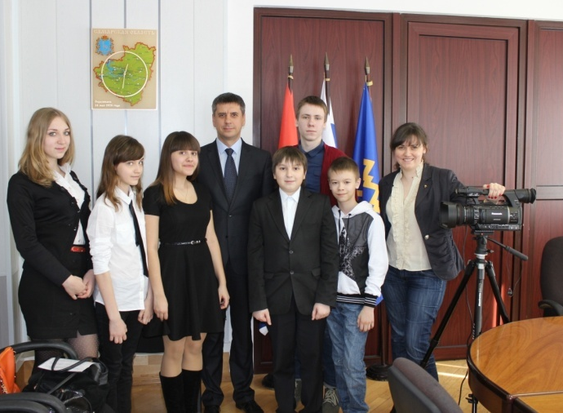
Ко второй группе можно отнести специалистов-профессионалов в области кино и телевидения, которые непосредственно участвуют в образовательном процессе. Особенность городского проекта «Школьная студия-лаборатория кино и телевидения «Зеркало» заключается в большом разнообразии мастер-классов специалистов разных направлений. Своим мастерством с участниками проекта делились сценарист телесериалов «След», «Понять простить» А.П.Орлова (г.Москва), руководитель телепроектов телеканала «Россия-24» Дмитрий Хаустов, (г.Москва), редактор программы "Пусть говорят" Первого канала Алина Короткова (г.Москва), телеведущая телекомпании "Прайм-медиа" Анжела Манылова (г. Тольятти), кинорежиссер, член кинематографистов России Илья Белостоцкий (г.Москва), продюсер кинокомпании "Скей-фильм" Саркис Шакарян (г. Тамбов).
Встреча участников проекта с мэром
г.о.Тольятти С.И.Андреевым
Различные некоммерческие структуры - библиотеки, кинотеатры, оргкомитеты фестивалей – работают с нами на основе взаимопомощи и сотрудничества и всегда могут предложить новые идеи и решения. В пансионате «Радуга» мы проводили кульминационное мероприятие проекта – Фестиваль «Зазеркалье». Его участникам запомнилась замечательная фотосессия, организованная МБОУДОД "Аврора". Свои кино- или телеработы, созданные на проекте, школьные студии могут представить на любительских фестивалях. Тольяттинские школьники неоднократно занимали призовые места на Всероссийском фестивале игровых короткометражных фильмов «Встречи на Вятке» (г.Киров), Международном фестивале юношеских СМИ «Волжские встречи» (г.Чебоксары), на Всероссийском кинофестивале "Жемчужная нить" (г.Череповец). Организаторы этих значимых для всей страны мероприятий О.А.Бурдиков, Е.Н.Суховерко, М.Кашин, Н.Машкина стали нашими добрыми друзьями.
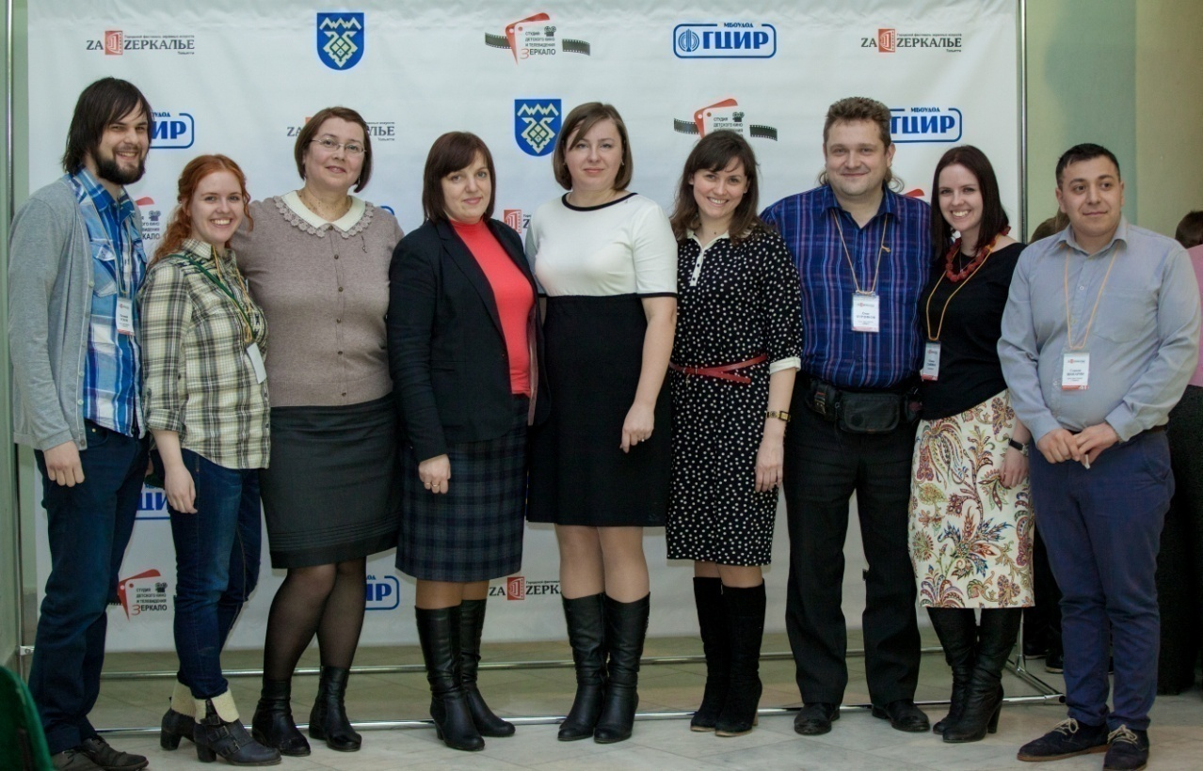
Первый Городской фестиваль экранных искусств "Зазеркалье", организаторы и социальные партнеры

Четвертую группу составляют различные коммерческие структуры, которые в основном выступают в роли спонсоров Городского фестиваля экранных искусств "Зазеркалье". Благодаря финансовой поддержке Региональной противопожарной компании (генеральный директор Е.Г.Вагнер) или Сети ресторанов "Сбарро" (директор Ирина Кулиева), стали возможны дополнительные призы для участников Фестиваля или организация фуршета для его гостей.
На сегодняшний день у проекта уже накопилось немало связей, и мы продолжаем расширять рамки взаимодействия со всеми группами социальных партнеров. В новом 2014-2015 учебном году мы планируем организовать для детей и педагогов новые мастер-классы таких известных специалистов, как режиссер документального кино Р.Исмаилов (г.Москва), режиссер кинокомпании "Самара-фильм" Д.Шахматов (г.Самара), главный редактор телепрограммы «Большая перемена» А. Новиков (г.Самара).
Такое сотрудничество позволяет на более высоком уровне организовать досуг и занятость детей. Надеемся, что в ходе работы этого года мы привлечем еще больше партнеров. Строим свои надежды на том факте, что некоторые социальные партнеры уже сами находят наш проект и предлагают сотрудничество, таким образом видят успех и перспективу.
В чем заключается партнерство по проекту? Во-первых, отношения с партнерами строятся на добровольном участии, поэтому партнерство является взаимовыгодным, ведь для своих социальных партнеров мы также являемся объектом взаимодействия. Во-вторых, социальное партнерство позволяет привлечь больше участников проекта, делает его эффективным и успешным, имея в виду общую перспективу для всех партнеров. Социальным оно становится в том случае, если полезно той группе людей, на которую направлен проект и обществу в целом. В-третьих, партнерство объединяет нас в таком важном моменте для обеих сторон, как информация. Мы, со своей стороны, создаем положительный имидж компании, сотрудничающей с нами, они также могут пользоваться той информацией, которую производим мы, например, участие компании в организации крупного мероприятия делает ее социально ориентированной, а это может стать немаловажным фактором при принятии судьбоносных решений относительно компании. Мы, в свою очередь, строим свою деятельность на принципах открытости, взаимного интереса, благополучия участников и развития.
Как мы находим социальных партнеров? Главный инструмент, которым мы пользуемся, - это слово! Рассказ о своей деятельности "всем и каждому" в любом удобном случае - главное, что должен делать человек, желающий найти партнеров по своему направлению деятельности. Человек, в первую очередь, должен быть сам уверен в важности проекта, результатах и перспективах, которые открывает сотрудничество с нами. Вера в свой успех заставляет других людей верить в вас.
Почему люди хотят сотрудничать с нами?
- интересное освещение событий;
- реклама организации или предприятия средствами сети Internet, указания в титрах готовых фильмов и т.д.;
- съемка роликов или мероприятий компании, это скорее всего, главная сила проекта. Мы можем производить готовый продукт - видеоролик;
- целевая аудитория, на которую приглашается специалист (например, режиссер). Если режиссер молодой, то это пиар, "раскрутка". Если это молодое предприятие -"раскрутка бренда".
- доверие со стороны администрации (города, ДО, учреждения) и родителей. Родители финансируют и отправляют детей в поездки на Межрегиональные, Всероссийские фестивали, приобретают, видеотехнику, участвуют в городских мероприятиях.
Благодаря участию социальных партнеров в жизни проекта Городская школьная студия-лаборатория кино и телевидения "Зеркало" в 2013-2014 учебном году была проведена серия мастер-классов профессионалами в области кино и телевидения и тем самым более 300 ребят получили возможность пообщаться с известными людьми, задать интересующие вопросы в области кинематографа и телевидения. Первый городской фестиваль экранных искусств "Зазеркалье" радовал в течение 3-х дней 100 детей из 11 образовательных учреждений. Благодаря фестивалю, образовательные учреждения, улучшили свою материально-техническую базу, получив в качестве призов от спонсоров необходимое оборудование.
Уже сейчас мы видим, как конструктивный разговор между партнерами создает будущее для наших детей. У обучающихся по проекту появляется стремление к изучению нового вида деятельности, в будущем - к интересной профессии, уверенность в себе, в самореализации. Наш опыт социального партнерства помогает нам развиваться, видеть новые горизонты и удивлять наших конкурентов на рынке услуг дополнительного образования.

